Paris le 2/04/2018
Par Hélène Lefelle.

Le 1er Mardi d’OI du mois d’Avril.

Un mardi d’OI pas comme les autres. Pas de photographe mystère mais un invité d’honneur : notre professeur de l’Université d’Auteur Ricardo Bloch qui nous présente son œuvre.

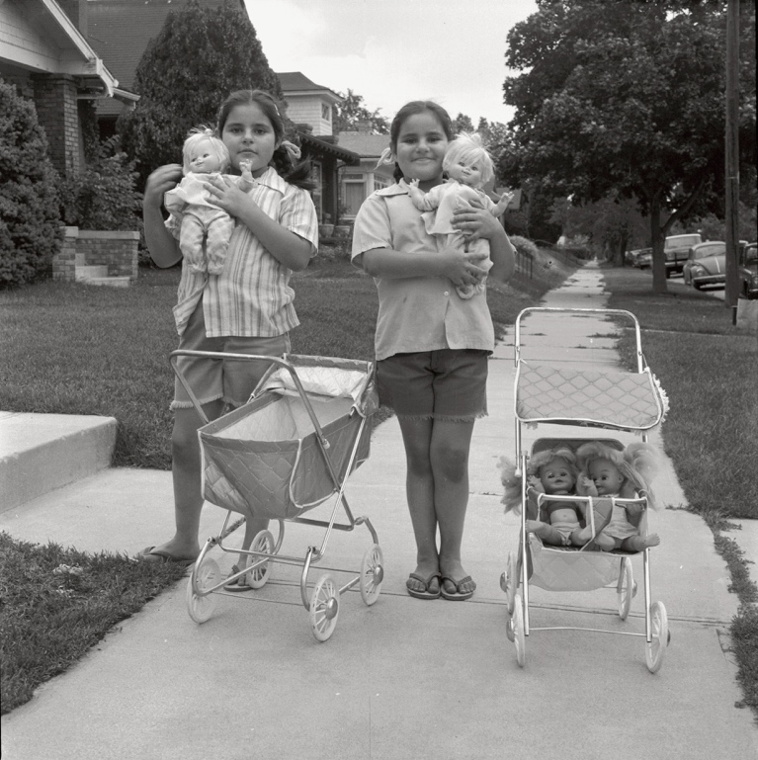

Nous commençons par :

La vie au club

- Christelle annonce une rencontre avec le photographe
Jean-Claude Gautrand et la dédicace de son livre.

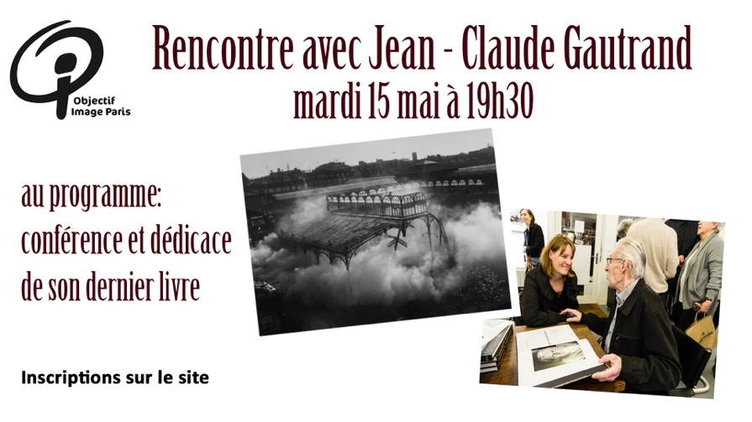
- Pierre-Emmanuel propose une séance de tirages photos pour le concours individuel le mardi 10 Avril à partir de 18h.
- Nadir nous présentera Florence Rivière le 17 avril autour de son livre « l’Art de la Pose ».
- Emmanuel Vianey nous montre le résultat du stage lumière

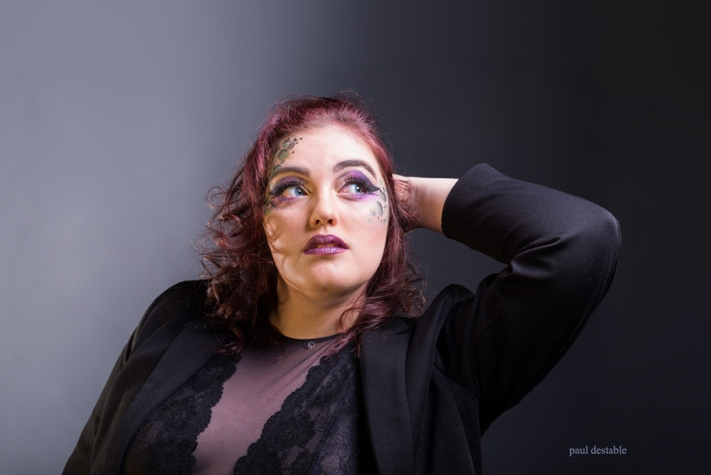

Le Cinéma

4 films que nous recommande Pierre-Marie :
- La Prière de Cédric Kahn avec Anthony Bajon.
- The Disaster Artist de James Franco avec Dave Franco et Seth Rogen.
- Hostiles de Scott Cooper avec Christian Bale et Rosamund Pike.
- America : « Que reste-t’il du Rêve Américain ? ». De Claus Drexel.
- Une série : La Servante Ecarlate de Bruce Miller d’après Margaret Atwood.

Le Photographe non mystère.
Ricardo nous raconte comment il en est venu à la photographie et nous présente ses différentes périodes.
Il a commencé comme chasseur à travers ses séries :
- La maison de retraite
- Les enfants
- Les animaux
- Le tremblement de terre au Mexique….
Puis comme cueilleur au travers des nouvelles technologies : Internet, le scanner, la photocopieuse, et InDesign, Photoshop...
Il s’est consacré aux livres qui à l’heure actuelle sont devenus son support préféré et anime un blog où vous retrouverez tout son parcours.

L’Auberge espagnole

- Amaury : 3 photos
- Jean-Paul Petit : un diaporama « American Tribal Style »
- Annie : 3 photos
- Christelle : 3 photos
- Roger de la Servière : 3 photos et une vidéo : « Travail d’Arabe »
- Yann Doumeix : un diaporama
- Fatma : 3 photos
- Hélène : 3 photos
- Jean-Claude Veran : 3 photos
- José : 4 Photos
- Jean-Paul Petit : 3 photos
- KOB : 3 photos
- Miguel : 3 photos
- Paul Destable : 3 photos
- Pierre-Emmanuel Beauchaud : 3 photos
- Pierre-Marie : Un diaporama : « Rosa Park »
- Richard : 3 photos
- Sandra : 3 photos
- Stéphane : 3 photos
- Yannick : 3 photos

Et la soirée se termine autour d’un pot et des livres de Ricardo.
A très bientôt.

